Товар/размер | РРЦ
Кухонная Столешница  Матовое покрытие  3050х600х38мм, | 5880 | 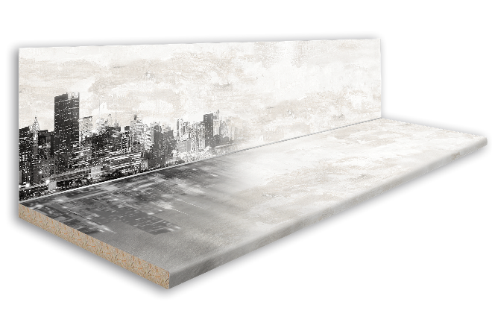
Кухонная панель Матовое покрытие  3050х600х4мм | 4200 | 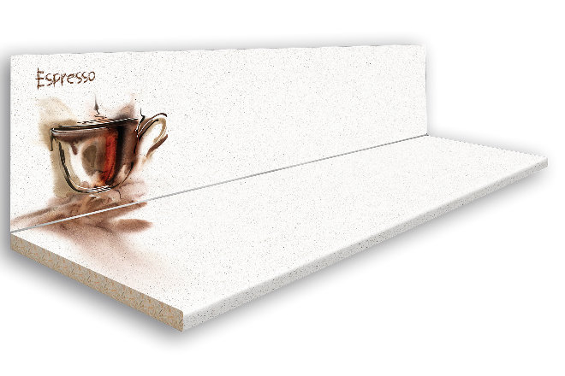
Плинтус для монтажа 3000 мм | 420 | 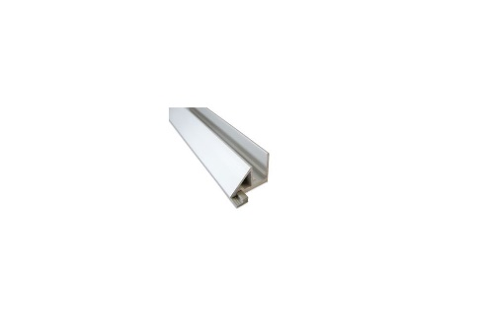
Кромка с клеем/метр | 210 | 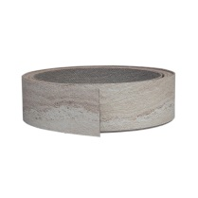
Профиль для монтажа | 210 | 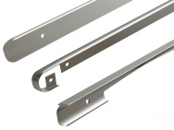
Доставка Москва/область (разгрузка/подъем не осуществляется) | 500
- Размер столешницы: 3050 x 600 х 38 мм
Материал: влагостойкое ДСП
Поверхность: ламинат высокого давления CPL/HPL
- Размер панели: 3050 x 600 х 4 мм
Материал: МДФ
Поверхность: ламинат высокого давления CPL/HPL
- Столешница
Упаковка: защитная пленка
- Панель
упаковка: защитная пленка

Каждый артикул включает в себя два варианта на выбор - левая и правая.

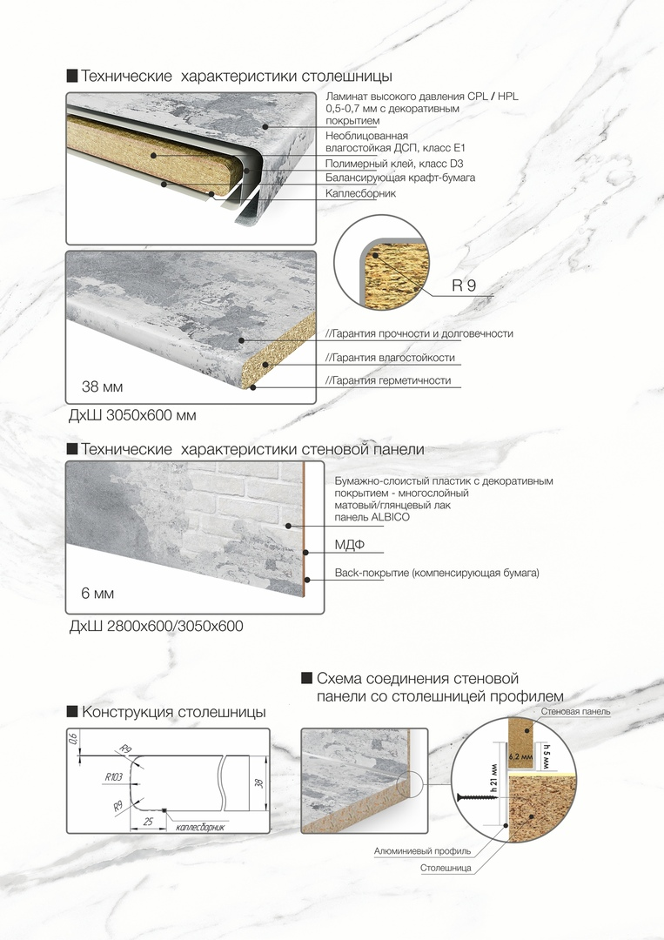
Доставка осуществляется с понедельника по пятницу с 9.00 до 18.00

Доставка до подъезда, разгрузка и подъем не осуществляется

